Da sind Sie, die ersten lang ersehnten Point-Babys! Es ist der erste Wurf von Daisy, die bei Renate Glock ihr Zuhause hat.


Die hübsche Über-Mamie Champion Daisy vom Lehnsmühlschloss

Da die kleinen Points erstmal alle schneeweiß sind, haben die Mini-Fellknöpfe auf den Bildern bunte Bändchen um.
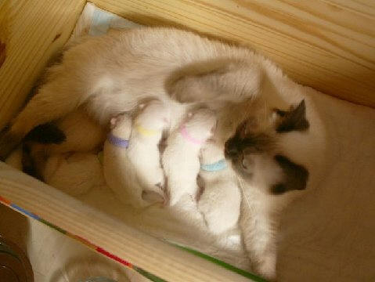
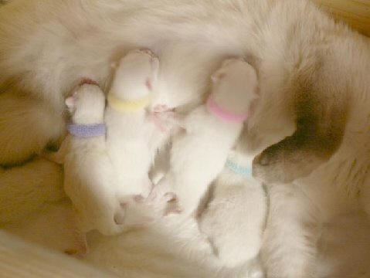
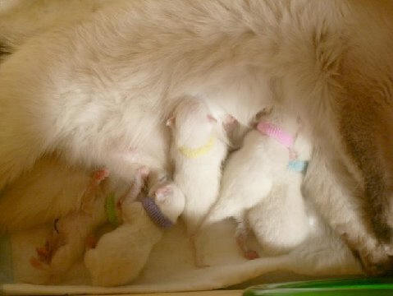
Die Bilder sind wenige Stunden nach der Geburt gemacht.
Die kleinen hatten schöne Geburtsgewichte zwischen 103g und 83g vorzuweisen!
***
Wir haben neue Bilder bekommen!
Hier sind die süssen 2 Wochen alt:
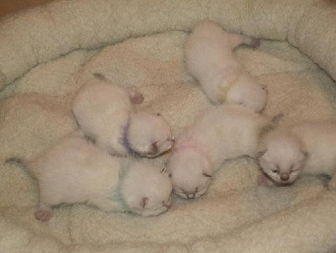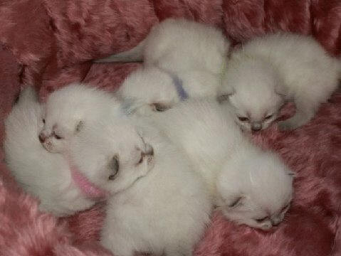
Hier schon 4 Tage älter! :) 
Alle fünf sind wohlauf und nehmen super zu, sie machen schon Anstalten sich zu kleinen Kugeln zu entwickeln. Auch Ihre Mama Daisy kümmert sich rührend um die Süssen.

Wir haben die kleinen Mäuse nun endlich besucht, die folgenden Bilder sind vom 25.08.2007, da sind die süssen Fellknäule genau 5 Wochen alt.
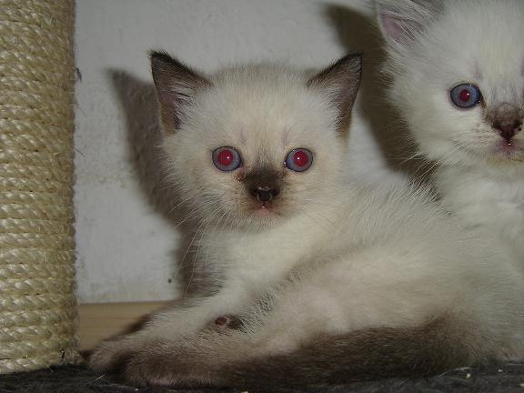
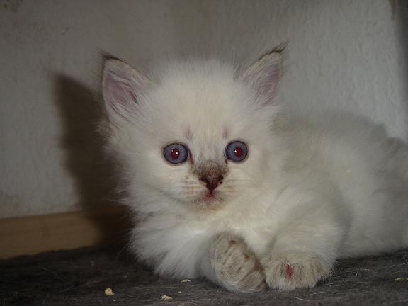
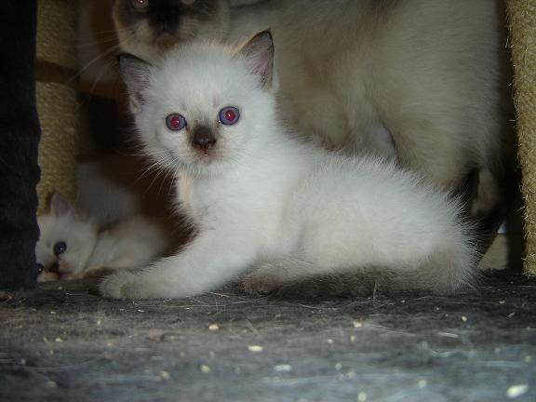
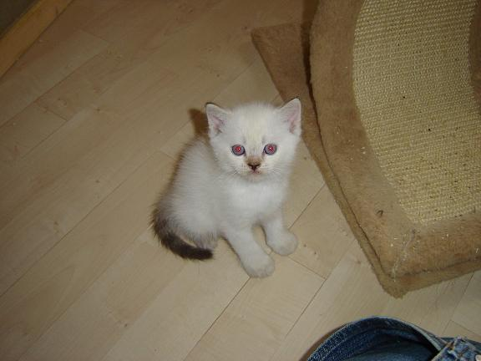
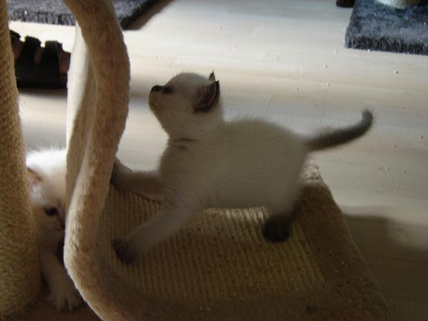
Die weißen Schnuckelchen sind 2 Mädels und 3 Jungs:
Name | Farbe | Geschlecht | Geburtsgew. | akt.Gewicht
Easy | lilac-tb-point Highlander | Männlich | 86gr | 1180gr
Elton | choco-tb-point | Männlich | 82gr | 1270gr
Eyk | chocolate- point | Männlich | 103gr | 1110gr
Elfriede | chocolate-point | Weiblich | 88gr | 1120gr
Enya | chocolate-point | Weiblich | 96gr | 1058gr

Die süße Kleine in der Mitte ist Enya. Sie ist inzwischen zu Dunja Wiese in Bingen umgezogen

